Dokumentasi

1. view login

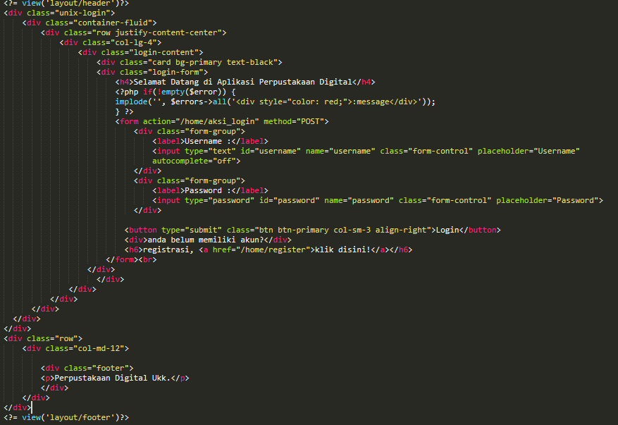

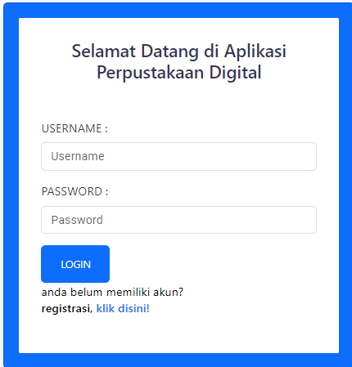

Tampilan login aplikasi perpustakaan digital

Di aplikasi perpus digital ini memiliki 3 user ya itu admin, petugas, dan peminjam

1. Admin

Login sebagai admin

-Dashboard admin

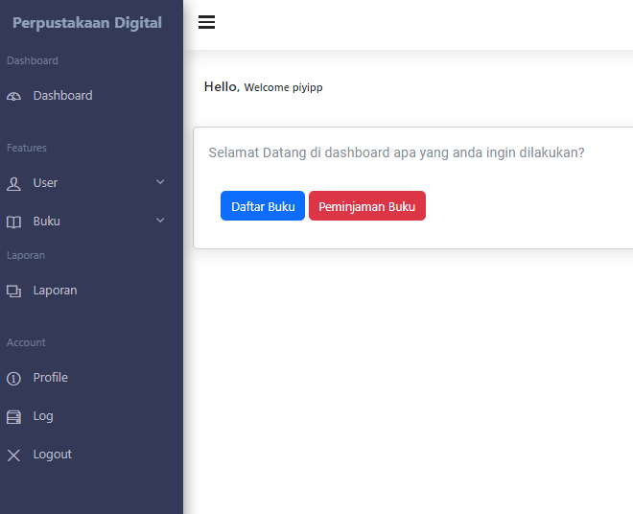

-di bagian user terdapat : petugas, admin dapat menambah petugas, mereset password, mengubah dan menghapus.

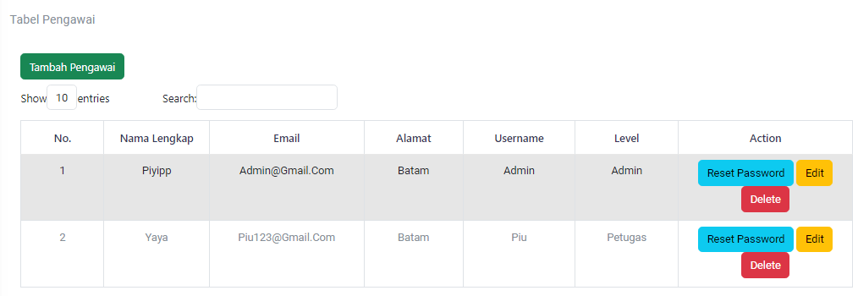

Tambah petugas

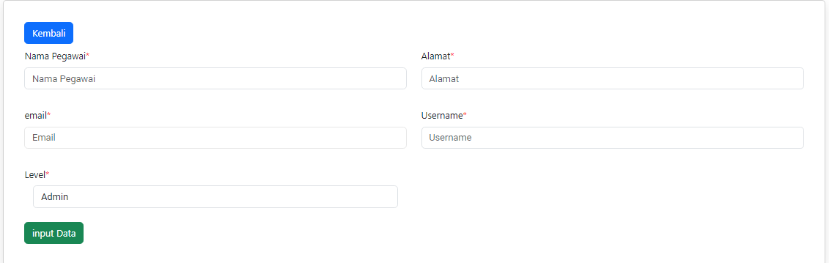

Edit petugas

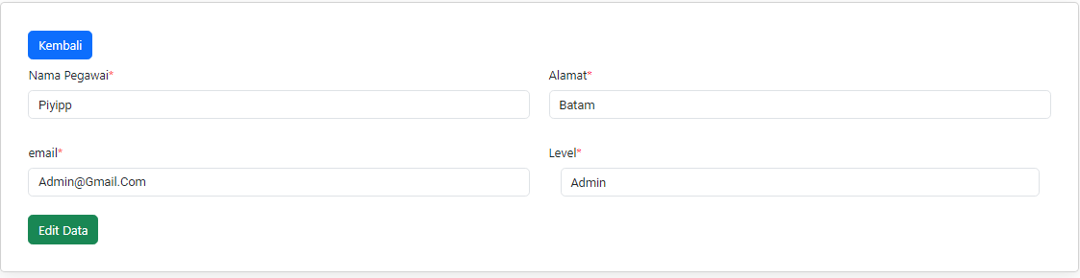

-di bagian user terdapat : peminjam, admin dapat menambah peminjam, mereset password, mengubah dan menghapus.

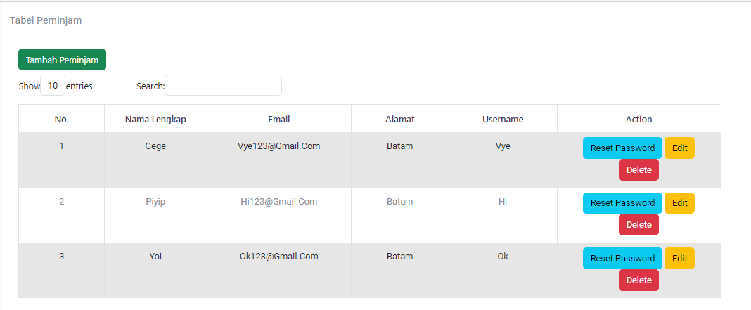

Menambah peminjam

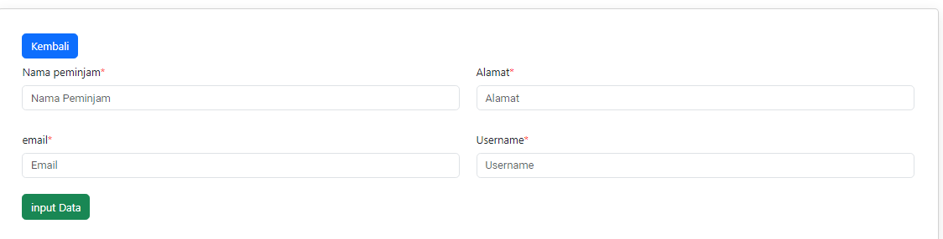

Edit peminjam

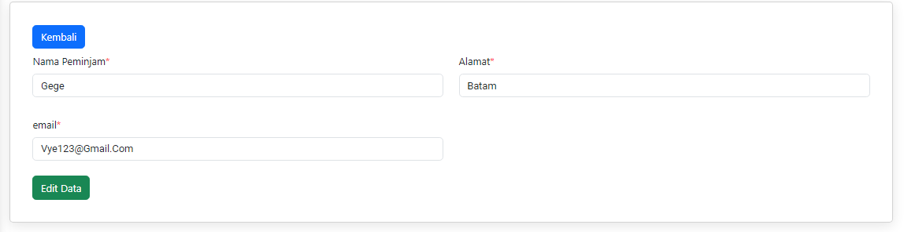

Terdapat menu buku : di view table buku

Admin dapat melihat menambahkan buku, melihat ulasan, mengubah dan menghapus.

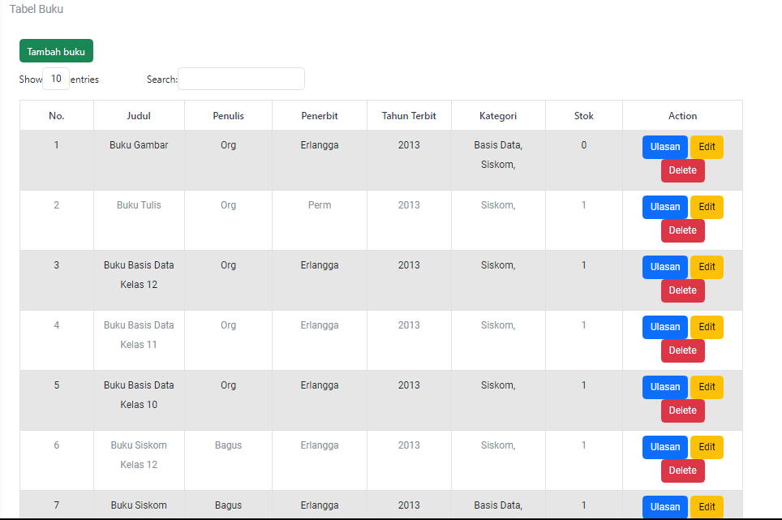

Tambah buku

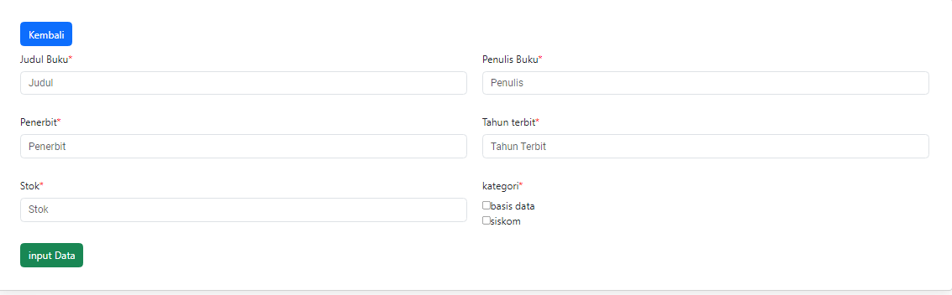

Edit buku

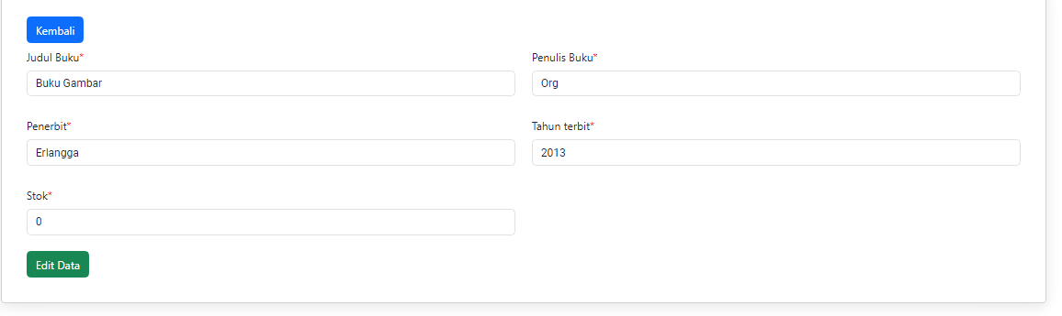

Admin dapat melihat view kategori buku, menambahkan kategori buku, mengubah dan menghapus

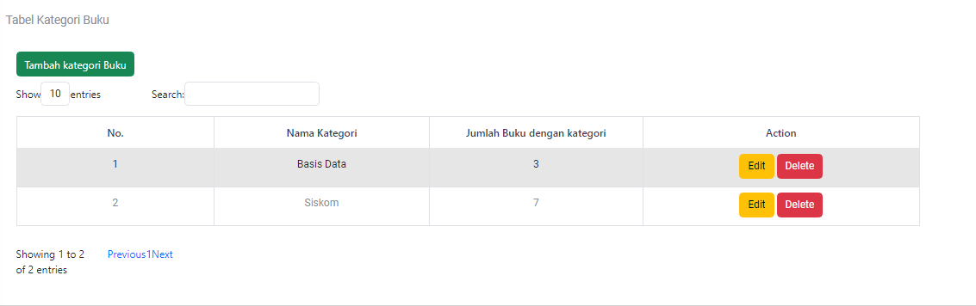

Tambah kategori buku

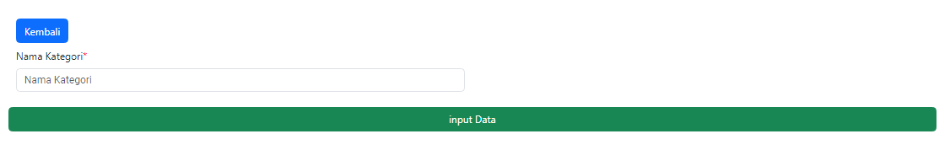

Admin bisa melihat view table peminjaman

